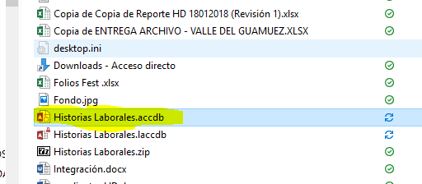

Paso Ejecutar el archivo denominado historias Laborales.

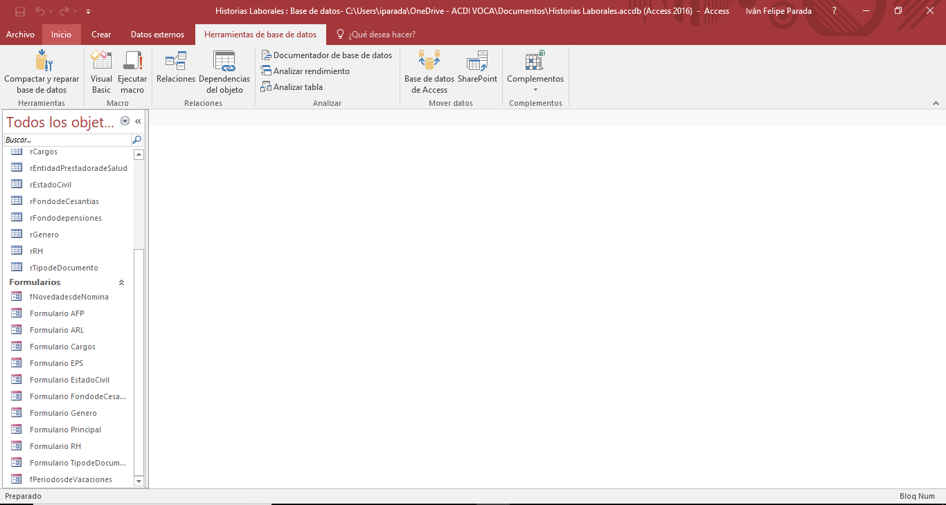

Paso aparecerán los diferentes componentes de la Base de Datos

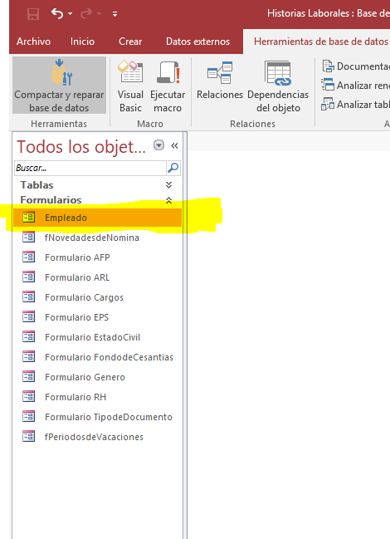

Paso Ejecute el formulario llamado Empleado

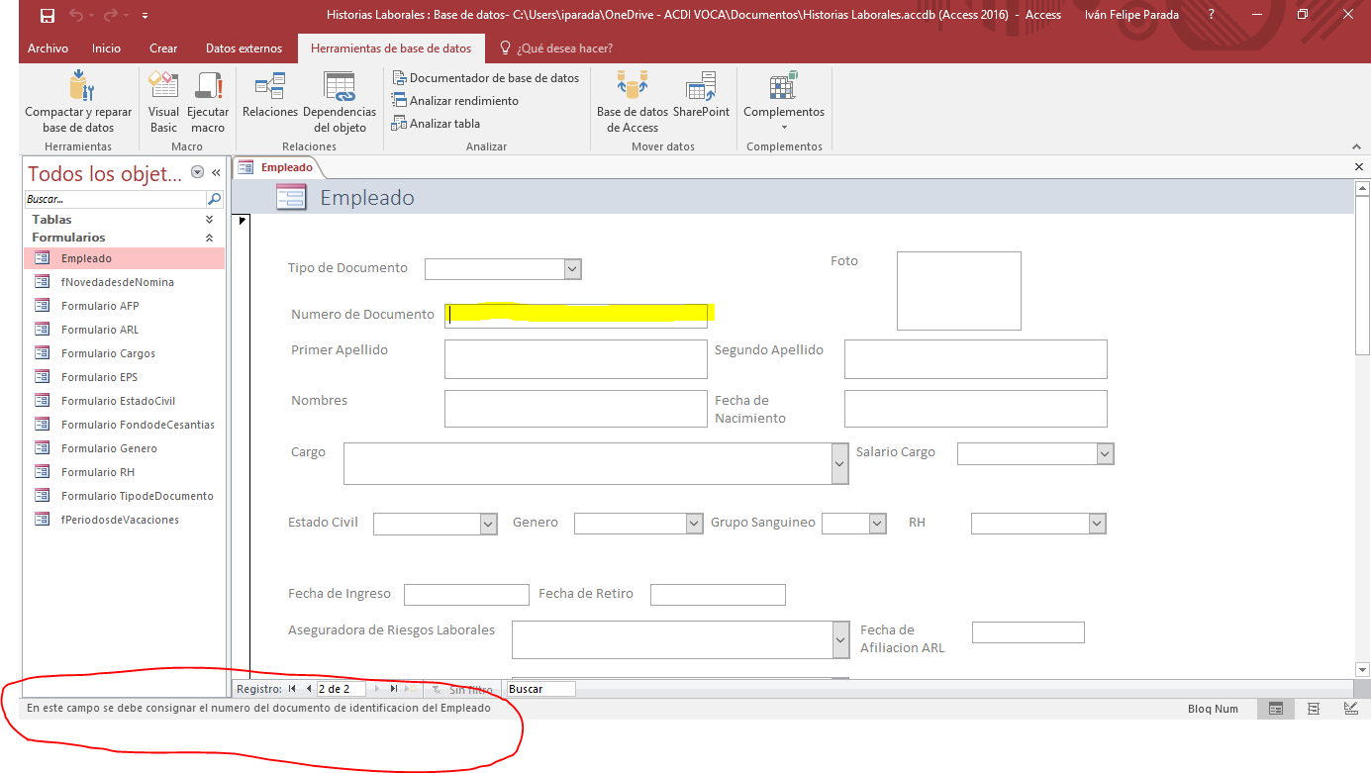

Paso Diligencie el campo de acuerdo con la información brindada en la parte inferior del formulario.

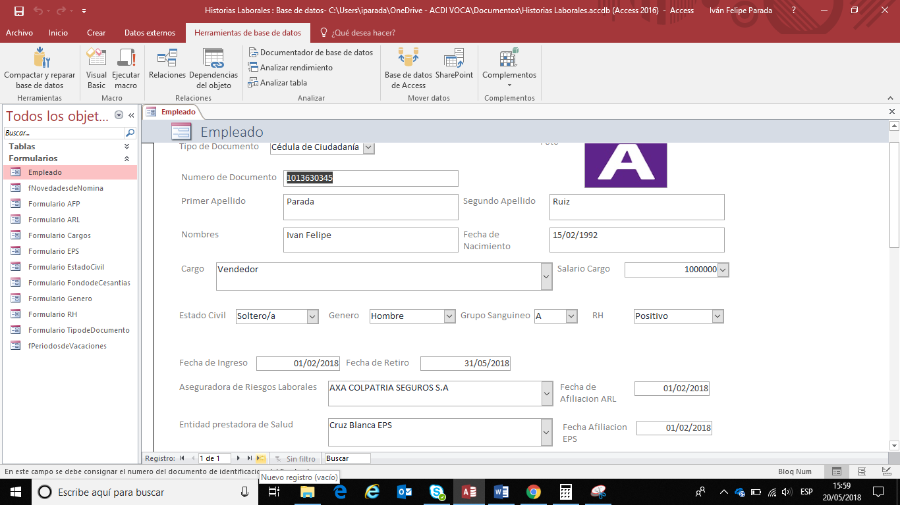

Paso Diligencie los datos y seleccione la opción nuevo registro

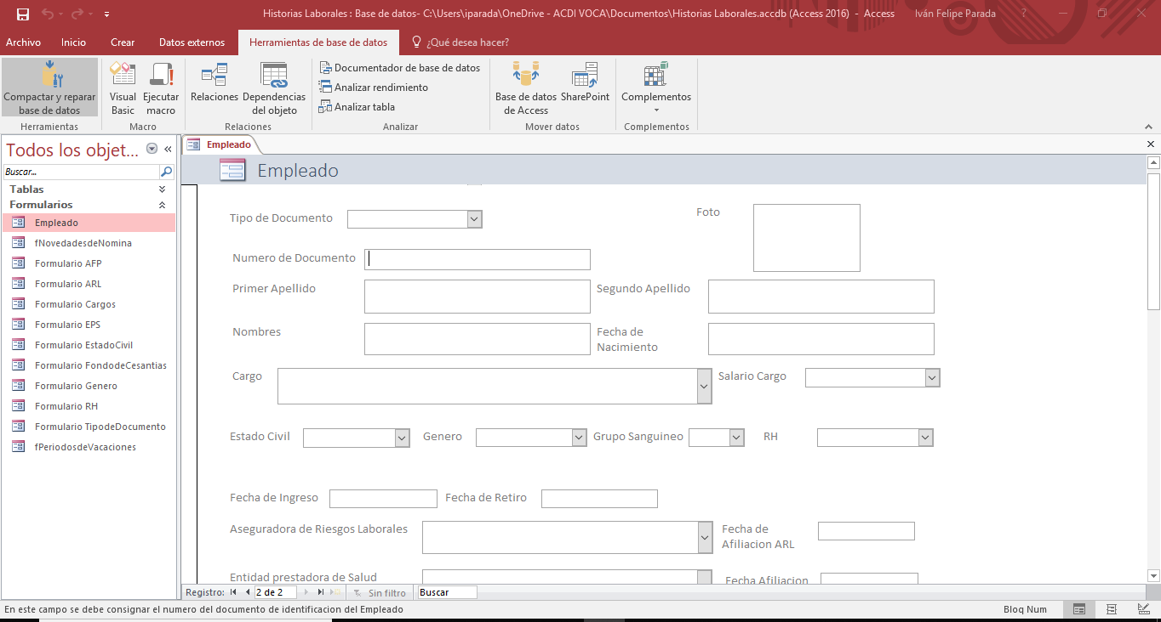

Paso Ingrese Los nuevos datos y repita el paso anterior.



Paso al finalizar seleccione la opción guardar para almacenar los datos